ОБЛАСТНОЕ ГОСУДАРСТВЕННОЕ БЮДЖЕТНОЕ ПРОФЕССИОНАЛЬНОЕ ОБРАЗОВАТЕЛЬНОЕ УЧРЕЖДЕНИЕ « РЯЗАНСКИЙ АВТОТРАНСПОРТНЫЙ ТЕХНИКУМ имени С.А.ЖИВАГО»

Методические рекомендации
по изучению темы
«Работа и мощность в механике»

Дисциплина «Физика»

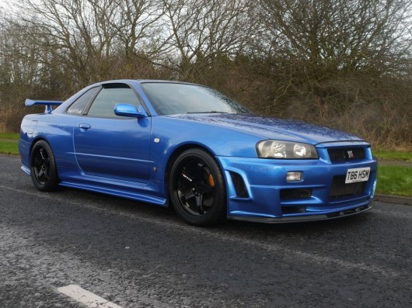

Разработал преподаватель
физики
Карпунина Людмила
Борисовна

Рязань, 2019

Пояснительная записка

Решение задач имеет исключительно большое значение при изучении курса физики по разделу «Механика». Необходимость изучения темы «Работа, мощность, КПД» объясняется ее значимостью в объяснении многих явлений природы, а также тем, что знание фундаментальных законов физики облегчает усвоение общетехнических дисциплин; имеет большое значение для специальностей, профессий связанных с автомобилями.
Анализ и решение задач позволяют понять и усвоить основные физические законы, выяснить границы их применение. Задачи развивают навыки использования общих законов материального мира для решения конкретных вопросов, имеющих практическое, прикладное значение. Умение решать задачи является критерием оценки глубины изучения программного материала.
Данные методические указания содержат рекомендации к решению типовых задач по теме « Работа и мощность в механике».
Цели данной разработки продолжить формирование понятий работа и мощность, КПД, формировать и повысить умения и навыки учащихся в решении задач по физике; умения применять полученные знания для объяснения условий протекания физических явлений в природе и для принятия практических решений в повседневной жизни; развитие мыслительных операций (анализ, обобщение); способствовать развитию памяти, логического мышления, воспитание смелости при решении задач, воспитание у учащихся умения самостоятельной работы, расширение кругозора и наблюдательности.
В методических указаниях рассмотрены общие подходы к решению задач по физике, алгоритмические предписания, приведены примеры решения задач, задачи для самостоятельного решения.
Задачи, разобранные в методических указаниях, а также задачи, предлагаемые для самостоятельного решения, взяты, в основном, из учебников, сборника задач по физике для проведения выпускных экзаменов за курс средней школы.
Методические указания составлены в соответствии с действующей рабочей программой и тематическим планированием по физике для учреждений, обеспечивающих получение профессионально-технического и среднего специального образования.
Собранные методические материалы призваны оказать помощь учащимся при подготовке к выполнению обязательных и тематических контрольных работ, а также при подготовке к сдаче устного экзамена по физике. Кроме того, данные методические указания могут быть использованы при проведении факультативных занятий в рамках курса «Физика: методы решения задач».

Механическая работа

Изменение механического движения тела вызывается силами, действующими на него со стороны других тел. Чтобы количественно характеризовать процесс обмена энергией между взаимодействующими телами, в механике вводится понятие работы силы. Работа является мерой изменения энергии.

Работа А постоянной силы $\vec{F}$ при прямолинейном движении называется физическая величина, равная произведению модулей силы и перемещения, умноженному на косинус угла $α$ между векторами силы $\vec{F} и$перемещения $\vec{S}$: А== F⋅S⋅cosα
Размерность работы: [A] = [F]⋅[S] = 1 Н⋅1 м = 1 Дж = 1 кг⋅м ² / с² .
Один Джоуль − работа силы 1 Н при перемещении тела на расстояние 1 м в направлении действия силы.
Работа является скалярной величиной.
Работа равна нулю:
а) если S=0, то тело находится в покое, движения нет. А== F⋅0⋅cosα=0;
б) если сила F=0, то тело движется по инерции, А== 0⋅S⋅cosα=0, т.е. без действия силы на тело не может быть и работы;
в) если α=90^{о}, то cos90^{о}=0, тогда А = F⋅S⋅0=0. Это значит, если сила перпендикулярна перемещению тела, то она не совершает работы.
Работа может быть как положительной, так и отрицательной:
а) если α=180^{о}, то cos180^{о}=-1, то работа А =- F· ⋅S⋅(-1)= - F· ⋅S;
б) если угол α=0^{о}, то cos0^{о}=1, тогда А= F·S .
Механическая работа есть физическая величина, равная произведению модуля постоянной силы F, действующей по направлению движения тела, и модуля его перемещения S. 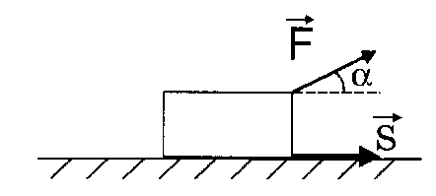
Работа тем больше, чем больше приложенная сила и чем значительнее перемещение тела при действии этой силы.

Работа силы тяжести А=- $∆Е_{п}$.= mg ( $h_{1 }$-$h_{2}).$Работа силы тяжести равна изменению потенциальной энергии тела, взятому с противоположным знаком. Работа силы тяжести не зависит от формы траектории движущегося тела, а зависит от перемещения центра тяжести тела по вертикали. На замкнутой траектории работа силы тяжести равна нулю Сила тяжести –консервативная сила.
Работа силы упругости А =$\frac{k{x_{1} }^{2}}{2}$- $\frac{k{x_{2}}^{2}}{2}$.
Работа силу упругости не зависит от формы траектории и на замкнутой траектории равна нулю. Она зависит от взаимного положения частей тела. Сила упругости – консервативная сила.

Работа силы трения А =$F_{тр}∙$S=$μ$NS. Работа силы трения не зависит от пути и всегда отрицательна, так как $F_{тр}$ направлена противоположно перемещению, то работа силы трения А =${-F}_{тр}∙$S.
Работа силы трения зависит от формы траектории, по которой движется тело, и на замкнутой траектории не равна нулю. Работа силы трения превращает механическое движение тела в тепловое движение атомов и молекул.

Работа, совершаемая двигателем автомобиля, равна А= F·S, F -сила тяги; S -перемещение.

Если к движущемуся телу приложено несколько сил, то каждая из них совершает работу, а общая работа равна сумме работ, совершаемых отдельными силами.
Работа приложенных к телу сил всегда равна изменению его кинетической энергии: А=$\frac{m{v_{2}}^{2}}{2}$ - $\frac{m{v_{1}}^{2}}{2}$ или А =$∆Е_{к}$.
Механическая работа – это процесс перемещения под действием силы.

Мощность и КПД
Различные машины и механизмы, выполняющие одинаковую работу, могут отличаться мощностью. Очевидно, что чем меньшее время требуется для выполнения данной работы, тем эффективнее работает машина, механизм и другое. Мощность – это скалярная физическая величина, характеризующая скорость выполнения работы
Мощность N - это физическая величина, равная отношению работы A к промежутку времени t, в течение которого она совершается:$N=\frac{А}{t}$ .
Мощность показывает, какая работа совершается в единицу времени.
В СИ мощность выражается в ваттах (Вт). 1 Ватт – мощность, при которой за время 1с совершается работа 1 Дж. В технике пользуются киловаттом и мегаваттом: 1 кВт= 10³Вт, 1МВт=10⁶ Вт.
Внесистемная единица мощности – лошадиная сила: 1л.с.$≈$ 735 Вт.
Лошадиные силы (л.с.) Введенная в обиход «маэстро» и по совместительству создателем продуктивных паровых двигателей – мистером Джеймсом Уаттом – это единица мощности, основанная на лошадиных силах каким-то образом жива и по сей день, пронеся подсчеты гениального инженера сквозь столетия. Она является основной единицей измерения мощности автомобилей во многих странах, в том числе и в России, используется не только в качестве измерения мощности двигателя внутреннего сгорания в официальных документах к моделям автомобилей, но и для расчетов налогообложения в автомобильной сфере, например, подсчет транспортного налога.

Так что же такое лошадиная сила (л.с.)? Как она появилась и как ее высчитывают? Как ее появление было связано с лошадьми?
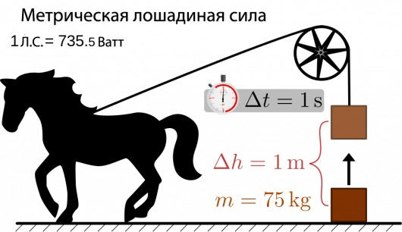

Подсчеты и сравнение единиц измерения
В большинстве стран Европы лошадиная сила определяется как 75 кгс· м/с, мощность, затрачиваемая при равномерном вертикальном поднимании груза массой в 75 кг со скоростью 1 метр в секунду при ускорении свободного падения 9.8 м/с². Мощность же современных автомобилей измеряют в киловаттах, соответственно 1 л. с. = 0,735 кВт.
В свою очередь 1 кВт =1.35 л. с.
Связь мощности со скоростью движения
Если тело движется прямолинейно и на него действует постоянная сила, то она совершает работу А= F·S.
Из формул А= F·S и $N=\frac{А}{t}$ следует: $N=$ F$\frac{·S}{t}$ , но скорость равномерного прямолинейного движения $ϑ$=$\frac{·S}{t}$ , отсюда $N=F∙ ϑ$. Мощность определяется произведением силы на скорость. Эта формула показывает, что при постоянной мощности двигателя изменением скорости можно изменить силу тяги автомобиля, тепловоза и др. Увеличив или уменьшив скорость, можно уменьшить или увеличить силу тяги. Это широко используется в современной технике. Если машина работает неравномерно, то мощность изменяется со временем. Мощность в данный момент времени – мгновенная мощность – может быть определена по формуле $N=F∙ ϑ\cos{α}$.
Любой двигатель или механизм предназначены для выполнения определенной работы, которую называют полезной работой $А_{пол.}$Но любой машине приходится совершать большую работу. Так как вследствие действия сил трения и сопротивления часть подводимой к машине энергии не может быть преобразована в механическую работу. Поэтому эффективность работы машины характеризуют коэффициентом полезного действия η (КПД).
КПД η - это отношение полезной работы Ап, совершенной машиной ко всей затраченной работе Аз (подведенной энергии): η =$\frac{Ап}{ Аз}$ $∙100\%$.
η =$\frac{Nп}{ Nз}∙100$,$\%$, $Nп$- полезная мощность,$Nз$ -затраченная мощность.
При решение задач, когда по известному КПД находят какую-нибудь другую величину, формулу КПД пишут так η =$\frac{Ап}{ Аз}$. Само же значение КПД из условия задачи переводят в этом случае из процентов в десятичную дробь, например: η=85$\%$=0,85.КПД любого механизма всегда меньше единицы; его обычно выражают в процентах.

Вопросы для самоконтроля
1. Что называют механической работой? Назовите единицы измерения работы
2. Какие два условия обязательны для совершения работы?
3. При каких условиях работа данной силы, действующей на движущееся тело, максимальна, равна нулю; отрицательна?
4. Чему равна работа силы тяжести, действующей на книгу, лежащую на столе? (Работа равна 0).
5. Чему равна работа силы тяжести, действующая на автомобиль при его движении на горизонтальной дороге и на искусственный спутник Земли на круговой орбите? ( Работа равна 0).
6. В каком случае работа может быть отрицательной? (Работа может быть отрицательной, если π/2 < α ≤ π; то cosα < 0).
В каком еще случае работа может быть положительной?
7. Какую работу совершает равнодействующая всех сил, приложенных к телу, равномерно движущемуся по окружности?
8. Будет ли совершена работа при падении капель дождя, камень упал с обрыва?
Ответ: сила тяготения совершает работу при падении капель дождя или камня с обрыва. Одновременно совершают работу и силы трения, действующие на падающие капли или на камень со стороны воздуха.
9. Будет ли совершена работа при растяжении пружины?
Ответ: сжатая или растянутая пружина, действующая силой упругости на прикреплённое к ней тело, перемещает его и при этом совершает механическую работу.
10. Шар катится по инерции по горизонтальной поверхности.
а) Совершается ли при этом работа силой тяжести?
б) Совершается ли в этом случае работа какой-либо другой силой?
Ответ: а) Работа силой тяжести не совершается, потому что перемещения в вертикальном направлении, то есть в направлении силы тяжести не происходит; б) Работа совершается силой трения, так как шар остановится под действием этой силы А = F·S.
11. Совершает ли работу сила тяжести, если шар катится после толчка вверх по наклонной плоскости? Ответ: совершается: А= F⋅S⋅cosα.
12. Груз поднимают с помощью блока на некоторую высоту: 1) равномерно, 2) неравномерно. Одинаковая ли работа совершается при этом?
Ответ: во втором случае работа больше.
13. Известно, что двигатель трамвайного вагона при отходе от остановки производит в несколько раз больше механической работы, чем при движении на участке пути такой же длины с установившейся скоростью. Почему?
Ответ: при отходе от остановки сила тяги больше, чем при равномерном движении, так как трамвай получает ускорение.
14. Что называют мощностью? В каких единицах выражают мощность в системе СИ?
15. Что такое ″лошадиная сила″?
16. Как зависит мощность силы от скорости движения?
17. Какую работу называют полезной, а какую - полной?
18. Что такое КПД? В каких единицах его выражают?
19. Почему КПД всегда меньше 100%?
20. Почему на автомобилях и других транспортных средствах устанавливают коробки передач для изменения скорости движения?
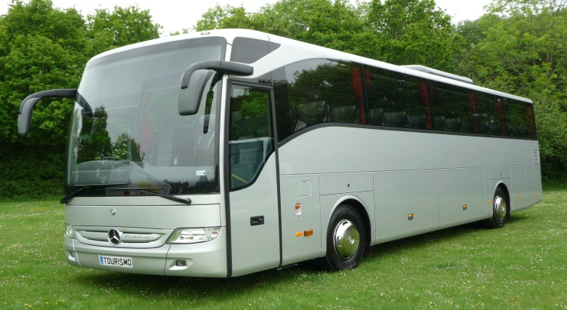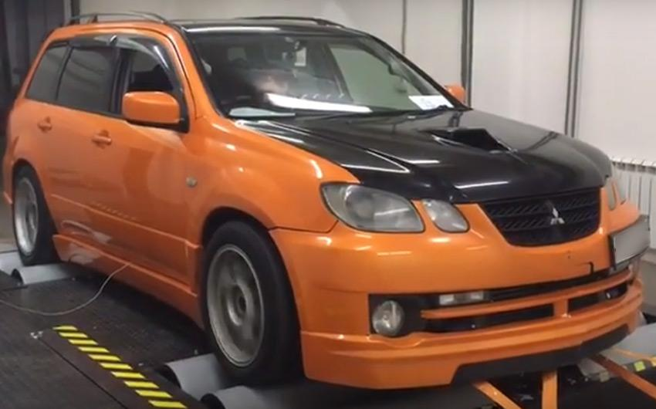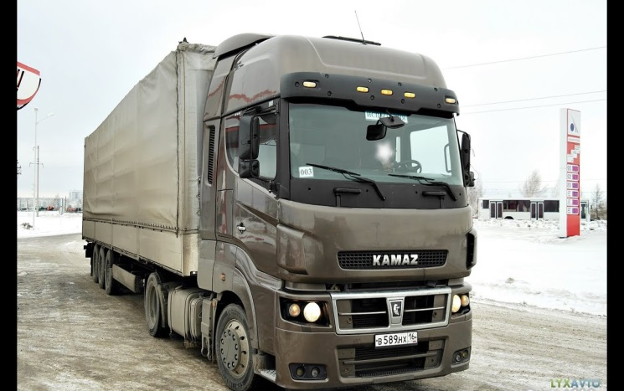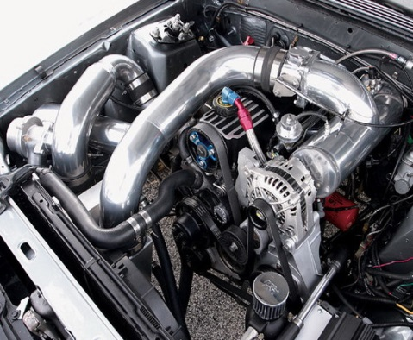
Самостоятельная работа. Заполни таблицу:
Выполните задание.  Переведите мощность двигателей в киловатты (кВт) и лошадиные силы. |  |  | Выполните задание.  Переведите мощность двигателей в киловатты (кВт) и лошадиные силы.
Вариант №1 | Лошадиная сила  (л. с.) | Киловатты  ( кВт) | Вариант№2 | Лошадиная сила  ( л. с.) | Киловатты  (кВт)
Автобус  ЛиАЗ-5292 | 234 |  | Автобус МАЗ-103965 | 277
Автобус Mersedes-Benz Citaro LU |  | 220 | Ford Focus | 305
Ford Kuga | 150 |  | ВАЗ Priora | 98
Honda Civiс |  | 85 | BMW | 230
Nissan Skyline GTR | 278 |  | КАМАЗ(5490) |  | 316
Грузовой авто КРАЗ « Бурлак» |  | 294 | УРАЛ 63704М |  | 303
Грузовой автоVOLVO FH16 |  | 515 | Lada Vesta  Седан |  | 78
Краткая теория для решения задач на механическую работу и мощность

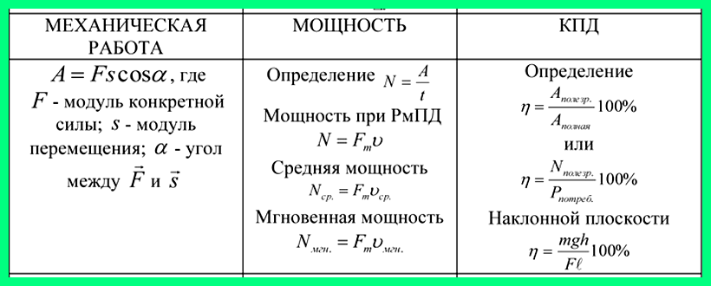

Методические рекомендации
При решении задач на вычисление работы постоянной силы необходимо:
1. Выяснить, работу, какой силы требуется определить в задаче, и записать исходную формулу. А== F⋅S⋅cosα.
2. Сделать рисунок, указав на нем силы, приложенные к телу, и вектор перемещения $\vec{S}$, а также определить угол между данной силой $\vec{F}$ и $\vec{S}$.
3. Если сила не задана, найти ее из основного уравнения динамики.
4. Найти перемещение (если оно не задано) из уравнений кинематики.
5. Подставить значение силы $F$ и перемещения S в формулу работы.
6. При расчете работы переменной силы проще воспользоваться графическим способом.
При решении задач на определение мощности необходимо:
1. Выяснить, какую мощность нужно определить - среднюю или мгновенную.
2. Записать формулу для расчета мощности::$N=\frac{А}{t}$; N=$F∙ ϑ\cos{α;}$ $N=F∙ ϑ$. Первая из них позволяет рассчитать среднюю мощность, а вторая и третья – как средняя, так и мгновенная в зависимости от того, подставляют значения средней или мгновенной скорости.
3. Из основного уравнения динамики определить силу тяги, сделав предварительно рисунок с указанием действующих на тело сил.
4. Из законов кинематики определить среднюю или мгновенную скорость, если они не заданы в условии задачи.
5. Подставить найденные значения силы тяги и скорости в формулу для расчета мощности.

Примеры решения задач
Задача№1. Человек массой 70 кг спустился по лестнице длиной 20м, расположенной под углом 30⁰ к горизонтальной плоскости. Найдите работу силы тяжести.
Дано: Решение:
m=70кг Работа силы тяжести равна произведению модулей силы и
S=20м перемещения и на косинус угла между ними: А= F⋅S⋅cosα, т.е.
$β$=30⁰ А= mg⋅S⋅cosα; угол $α={90}^{0}-$30⁰=60⁰, поэтому работа равна
g=9,8 м/с² А=70кг$∙$9,8 м/с²$∙$20м$∙$0,5=6860Дж=6,86 кДж.
Ответ: 6,86 кДж.
А-?

Задача№2. Недеформированную пружину растягивают на$∆$l=10см. Найдите работу деформирующей пружины силы, если при растяжении пружины на $∆$l₀=1см требуется сила F₀=2Н. Чему равна работа силы упругости пружины?
Дано: СИ Решение:
F₀=2Н Запишем закон Гука: F₀= к$∆$l₀, найдем жесткость пружины:
$∆$l=10см 0,1м к=$\frac{F0}{∆l0}$= $\frac{2Н}{0,01м}$=200 Н/м. Работа силы упругости пружины
$∆$l₀=1см 0,01м равна: А= $\frac{к{∆l}^{2}}{2}$= $\frac{200 ∙{0,1}^{2}}{2}$=1 Дж.
А-? Направление силы упругости, противоположно направлению внешней деформирующей силы, а по модулю эти силы равны, поэтому А_{упр}= - А, А_{упр}= -1Дж.
Ответ: -1Дж.

Задача№3. Определите работу сил трения, если автомобиль массой 2т перемещается по горизонтальной дороге на 500м. Коэффициент трения равен 0,02.
Дано: СИ Решение:
m=2т 2000кг Работа сил трения равна произведению модулей силы
S=20м трения, перемещения и на косинус угла между ними:
$μ$=0,02 А_{тр}= F_{тр}⋅S⋅cosα= $μ$mg S⋅cosα, α=0, cos0=1,тогда
S=500м А_{тр}=$μ$mg S=0,02$∙$2000кг$∙$9,8м/с² $∙$20м=7840 Дж.
А_{тр}-?
Ответ: 7840Дж.
Задача №4. Подъемный кран опускает груз массой 500кг по вертикали на 5м, притормаживая его с ускорением 1м/с². Какую работу совершает кран?
Дано: Решение:
m=500кг На спускаемый груз действуют две силы: сила со стороны груза
h=5м $\vec{F_{к}}$ со стороны крана и сила mg –сила тяжести. При торможении
а=1м/с² ускорении направлено против движения, следовательно:
g=10м/с² $F_{к}>$ mg. Тогда равнодействующая F= $F_{к}-$ mg
А-? По второму закону Ньютона ma=$F_{к}-$ mg.Отсюда $F_{к}=$
$ma+$ mg=m(a+g). Груз опускается вниз, а сила $\vec{F_{к}}$ направлена
вверх, угол $α$=180⁰,Cos180⁰=-1. Работа крана. А=$F_{к}∙$hCos$α$
m (g + a) h(-1)= -m(g + a)h. А=- 500$∙\left(10+1\right)∙5=-27500Дж$=
=-27,5кДж. Ответ: -27,5кДж.

Задача № 5. Найдите среднюю мощность автомобиля массой 2т, требуемую для разгона до скорости 108км/ч из состояния покоя, за время 10с.
Дано: СИ Решение:
m=2т 2 $∙$10³кг Работа, совершаемая двигателем, идет на увеличение
$ϑ$=108км/ч 30м/с кинетической энергии автомобиля. А=$\frac{m{v_{2}}^{2}}{2}$
$ϑ_{0}$=0 Р_{ср}=$\frac{А}{t}$= $\frac{mϑ^{2}}{2t}$ = $\frac{2∙ {10}^{3 }∙900}{20}$ (Дж|c)=90кВт.
t=10с Ответ: 90кВт.
Р_{ср} -?
Задача №6. Электровоз при движении со скоростью 50км/ч потребляет мощность 600кВт. Определите силу тяги электровоза, если его КПД равен 75$\%$.
Дано: СИ Решение:
$ϑ$=54км/ч 15м/с η = $\frac{N_{п}}{N_{з}}$, полезная мощность $N_{п}$=F $ϑ$, подставим в
N=600кВт 6$∙{10}^{5}$Вт формулу η = $\frac{N_{п}}{N_{з}}$=$\frac{F ϑ}{N_{з}}$ . Отсюда F=$\frac{N_{з} }{ϑ}$.
η=75$\%$ 0,75 F=$\frac{0,75∙ 6 ∙{10}^{5}}{15}$=30000 Н=30кН.
Ответ:30кН.
F- ?

Задача№7. Автомобиль, мощность которого 50кВт, движется по горизонтальному шоссе. Масса автомобиля 1200кг, а коэффициент трения 0,1. Какую скорость имеет автомобиль, если движение равномерное?
Дано: СИ Решение:
N=50кВт 5$0∙{10}^{3}$Вт $N=F∙ ϑ$; $F_{тр}$=$μ$mg; $N=μmg∙ ϑ$, отсюда найдем
m=1200кг $ϑ$=$\frac{N}{μmg}$=$\frac{50∙{10}^{3}}{0,1∙1200∙10}$=$\frac{500}{12}≈$42м/с.
$μ$=0,1 Ответ: 42м/с.
$ϑ$- ?

Задача №8. Автомобиль, массой 2т трогается с места и движется в гору, уклон которой равен 0,02. Пройдя расстояние 100м, он развивает скорость 32,4км/ч. Коэффициент трения 0,05.Определите среднюю мощность, развиваемую мотором автомобиля при этом движении.
Дано: СИ Решение:
m=2т 2000кг Искомая мощность$N_{ср}=F∙ϑ_{ср}$, $F-сила тяги,$
Sin$α$=0.02 автомобиля, $ϑ_{ср}$=$\frac{ϑ}{2}$ – средняя скорость движения.
S=100м Записываем основное уравнение динамики
$ϑ$=32,4км/ч 9м/с m$\vec{a}$=$\vec{N}$ +$\vec{F}$+$\vec{F_{тр}}$ +$\vec{F_{т}}$. В проекции на ось Ох и Оу:
$μ$=0,05 ma=F- $F_{тр}$-mg$\sin{α}$; 0=N- mg$\operatorname{Cos}{α}$.
$ϑ_{0}$=0 Учитывая $F_{тр}=μ$ N, из этих уравнений найдем
$N_{ср}$_? F=m (a+ g$\sin{α}$+$μg\operatorname{Cos}{α}$), где $\operatorname{Cos}{α}=\sqrt{1-{Sin}^{2}}α$
Ускорение при равноускоренном движении
а=$\frac{ϑ^{2}}{2S}$,тогда $N_{ср}=$-m($\frac{ϑ^{2}}{2S}$ + g$\sin{α}$+$μg\sqrt{1-{Sin}^{2}}α$)$\frac{ϑ}{2}$=
=-2000(0,405+0,2+0,5$∙$0,9)$∙$4,5$≈$-10000Вт=
=-10кВт.
Ответ: -10кВт.
Задача №9. Полезная мощность гидростанции 8$∙{10}^{7}$Вт. Чему равен ежесекундный расход воды, если КПД станции равен 80$\%$, а плотина поднимает уровень воды на высоту 10м?
Дано: Решение:
$N_{п}$=8$∙{10}^{7}$Вт КПД равен: η = $\frac{N_{п}}{N}$, N-полная мощность гидростанции. Таким
η=80$\%$ образом N=$\frac{A}{t}$ =$\frac{Fh}{t}$=$\frac{mgh}{t}$=$\frac{ρVgh}{t}$=$\frac{ρV_{0 }tgh}{t}$=$ρV_{0 }gh$. КПД равен
h=10м η = $\frac{N_{п}}{ρV_{0 }gh}$, отсюда $V_{0 }= \frac{N_{п}}{ρgh } = \frac{8∙{10}^{7}}{1000∙10∙10∙0,8}$=10³ $\frac{м^{3}}{с}$.
$ρ$=1000кг/м³
g=10м/с² Ответ: 10³ $\frac{м^{3}}{с}$.
V₀ -?

Самостоятельная работа

Вариант№1.
1. Какой минимальной мощностью должен обладать двигатель подъемника, чтобы поднять груз массой 100кг на высоту 20м за 9,8с?
2. Автомобиль, развивающий полезную мощность 88кВт, движется по горизонтальному пути с постоянной скоростью 72км/ч. Чему равна сила сопротивления движению?
Вариант №2.
1. Какая работа должна быть совершена для остановки поезда массой 100т, движущегося со скоростью 108км/ч?
2. Самолет при мощности двигателя 735 кВт летит со скоростью, модуль которой 252 км/ч. Определите модуль силы тяги самолета.
Вариант№3.
1.Определить силу тяги трактора (тяговая мощность 70 л.с.) при скорости 5м/с?
2. Моторная лодка развивает скорость 102км/ч, при этом ее сила тяги равна 300Н. Определите мощность двигателя моторки?

Вариант№4.
1. Какая работа совершается силой тяжести, когда человек массой 75кг поднимается по лестнице от входа в дом до 6-го этажа, если высота этажа 3 м?
2. Мотоцикл движется равномерно прямолинейно со скоростью 36км/ч. Найти силу тяги двигателя, если его мощность составляет72 кВт.

Вариант №5.
1. Самолет массой 2т поднялся на высоту 1км. Какая работа затрачена на подъем?
2. Подъемный кран с двигателем мощностью 5кВт равномерно поднимает груз со скоростью 0,1 м/с.Какова масса груза?

Вариант №6.
1. Определите работу лошади, везущей равномерно по горизонтальному пути воз массой 0,2т на расстоянии 0,5км. Коэффициент трения 0,02.
2. Какова сила тяги тепловоза мощностью 4200 кВт при скорости 90км/ч?
Вариант №7.
1. Какую работу совершает двигатель мотоцикла мощностью 200кВт за 30 минут?
2. Самолет Ил-62 имеет 4 двигателя, сила тяги каждого 103кН. Какова полезная мощность двигателей при полете самолета со скоростью864 км/ч?

Вариант№8.
1. Кран поднимает груз массой 2т на высоту 24м за 2мин. Найдите механическую мощностьподъемного устройства. Силами трения пренебречь.
2. Автомобиль движется по горизонтальному пути с постоянной скоростью 54 км/ч. Сила сопротивления движению равна3 к Н. Какую полезную мощность развивает автомобиль?
Вариант №9.
1. Танк массой 15т поднимается по склону горы с уклоном 30^{0.} .Какую работу совершает сила тяжести, если танк проходит по склону горы по прямой к вершине 2000м?
2. Коэффициент полезного действия двигателя равен 20$\%$.Найти совершенную двигателем работу, если его полезная работа составила 500Дж?

Вариант №${10}^{*}$
1. Определите работу сил трения, если автомобиль массой 2000кг перемещается по горизонтальной дороге на 500м. Коэффициент трения равен 0,02.
2. Подъемный кран приводится в действие двигателем мощностью10 кВт. Сколько времени потребуется для доставки на высоту 50м груза массой 2т, если КПД крана 80%?

Вариант №${11}^{*}$
1. Груз массой 100кг поднят равноускоренно с помощью каната вверх за 2с на высоту 10м. Определите работу, совершенную силой натяжения нити.
2. Тепловоз, развивая мощность 800кВт, проходит 300м за 20с, двигаясь равномерно. Определите силу тяги тепловоза.

Вариант №12$*$.
1. Автомобиль, после выключения двигателя прошел до остановки 100м. Вычислить работу сил сопротивления, испытываемой при этом автомобилем, если его масса 1,5т, а коэффициент сопротивления 0,025.
2. Найдите мощность потока воды через плотину, если вода падает с высоты30м, а ее расход 150м³ в минуту. Плотность воды 1000кг/м³.

Вариант№${13}^{*}$
1. Подъемный кран начинает поднимать с поверхности земли груз массой 50кг с ускорением 0,2м/с². Определите работу крана в течение первых 10с подъема.
2. Механическая лопата, приведенная в движение электродвигателем мощностью 5 кВт, поднимает 144т песка на высоту 10м за 2ч. Каков КПД установки?

Вариант№${14}^{*}$
1. Какую работу нужно совершить, чтобы поезд, движущийся со скоростью72км/ч, увеличил свою скорость до значения108км/ч? Масса поезда 1000т. Какова должна быть сила тяги локомотива, если это увеличение скоростидолжно произойти на участке длиной 2000м?
2. Чему равна мощность двигателя подъемного крана, поднимающего равномерно со скоростью 0,1 м/с груз массой 4 тонны при общем КПД установки 40 %? Ускорение свободного падения принять равным 10 м/с².

Ответы

Выполните задание.  Переведите мощность двигателей в киловатты (кВт) и лошадиные силы. |  |  | Выполните задание.  Переведите мощность двигателей в киловатты (кВт) и лошадиные силы.
Вариант №1 | Лошадиная сила  (л. с.) | Киловатты  ( кВт) | Вариант№2 | Лошадиная сила  ( л. с.) | Киловатты  (кВт)
Автобус  ЛиАЗ-5292 | 234 | 172 | Автобус МАЗ-103965 | 277 | 205
Автобус Mersedes-Benz Citaro LU | 297 | 220 | Ford Focus | 305 | 226
Ford Kuga | 150 | 110 | ВАЗ Priora | 98 | 72
Honda Civiс | 115 | 85 | BMW | 230 | 170
Nissan Skyline GTR | 278 | 204 | КАМАЗ(5490) | 430 | 316
Грузовой авто КРАЗ « Бурлак» | 397 | 294 | УРАЛ 63704М | 412 | 303
Грузовой автомобиль  VOLVO FH16 | 700 | 515 | Lada Vesta  Седан | 106 | 78

Ответы к самостоятельной работе

№/№ | Задание №1 | Задание №2
Вариант №1 | 2 кВт | 4,4кН
Вариант №2 | 45 МДж | 10,5 кН
Вариант №3 | 10,29 кН | 8,5 кВт
Вариант №4 | $≈$ -11кДж | 7,2 кН
Вариант №5 | 20 МДж | 5 т
Вариант №6 | 20 кДж | 168 кН
Вариант №7 | 360 МДж | 24720 кВт
Вариант №8 | 4 кВт | 45 кВт
Вариант №9 | 150 МДж | 2500Дж
Вариант №10$*$ | - 200 Дж | 122,5с
Вариант №11$*$ | 14,8кДж | 53 кН
Вариант №12$*$ | -37,5 кДж | 750 кВт
Вариант №13$*$ | 5кДж | 40%
Вариант №14$*$ | 2,5$∙$ 10⁸Дж; 125кН | 10кВт

Критерии оценивания
Оценка «5» ставится за работу, выполненную без ошибок и недочетов или имеющую не более одного недочета.
Оценка «4» ставится за работу, выполненную полностью, но при наличии в ней не более одной негрубой ошибки или двух недочетов.
Оценка «3» ставится в том случае, если учащийся правильно выполнил не менее половины работы.
Оценка «2» ставится, когда число ошибок и недочетов превосходит норму, при которой может быть выставлена оценка «3», или если правильно выполнено менее половины работы.
Оценка «1» ставится в том случае, если учащийся не приступал к выполнению работы или правильно выполнил не более 10 % всех заданий, т.е. записал условие одной задачи в общепринятых символических обозначениях.
Используемая литературы:
1. Мякишев Г.Я. , Буховцев Б.Б., Сотский Н.Н. ,Физика 10 класс: учебник для общеобразовательных организаций: базовый уровень, М., Просвещение, 2014.- 416 с.
2. Кабардин О. Ф. [и др] Физика 10 класс: уч. для общеобразов. орган.: углублённый уровень, М., Просвещение,2014-416 с.
3. Дмитриева В. Ф. Физика для профессий и специальностей технического профиля: учебник для образовательных учреждений сред. проф. образования. М., 2014.
4. Дмитриева В. Ф. Физика для профессий и специальностей технического профиля. Сборник задач: учебник пособие для образовательных учреждений сред. проф. Образования, М., 2014.
5. Сахаров. Д.И и Блудов М.И. Физика для техникумов, учебник, М.,1963.
6. Касьянов В.А. Физика 10, учебник для общеобразовательных учреждений, профильный уровень. М., 2014.
8. ЭВЕНЧИК Э.Е. , Шамаш С.Я., В.А.Орлов. Методика преподавания физики в средней школе, Механика; М., « просвещение ,1986.
9. Рымкевич Л.П.,10-11 класс, сборник задач по физике, М., Дрофа, 2008.

